Composés organiques : exercices
1 - Quel groupe caractérise un alcool ? Un aldéhyde ? Une cétone ?
2 – Donner le nom de ce groupement fonctionnel :
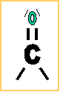
3 - Nommez les composés suivants. (Si c’est un alcool, précisez sa classe).
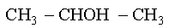 CH₃ - CH₂ - OH

CH₃ - CH₂ - CH₂ - OH

Haut du formulaire
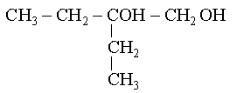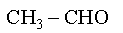

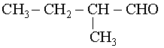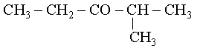

4 -Ecrire la formule semi-développée de chacun des corps suivants en indiquant à quel groupe fonctionnel ils appartiennent.
1- Méthanol 5- Butanal 9- Pentanone
2- Butanone 6- Pentan-2-ol 10-Butanoate d'éthyle
3- Acide propanoïque 7- 2 éthylpropan-2-ol
4- Butanoate de méthyle 8- Acide 2 méthylpropanoïque

Classe : 1 PESTH Contrôle n°5 : Sciences Le : 02.02.06
NOM : ……………………………..

1 – Compléter le tableau suivant :
Fonction | Groupement | Nom du groupement
Cétone
 | 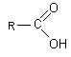
Alcool
 | 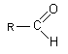
Ester

2 - Nommez les composés suivants. (Si c’est un alcool, précisez sa classe).
CH₃ – CHOH – CH₂ – CH₃ | CH₃ – CH₂ – CHO
CH₃ – CH₂ – COH – CH₂ – CH₃  CH₂  CH₃ | CH₃ – CO – CH₂ – CH₃
CH₃ – CH₂ – CH – COOH  CH₃ | CH₃ – CH₂ – CH₂ – CH₂ – CO – O – CH₂ – CH₃

3 – 3.1 - Ecrire la formule semi développée de l’acide pentanoïque puis de l’éthanol.

3.2 - Comment se nomme la réaction chimique lorsque l’on fait réagir ces deux composés ?
…………………………………………………………………………………………………………………………
3.3 – Ecrire l’équation bilan de cette réaction, puis nommer les corps obtenus au cours de cette réaction.
…………………………………………………………………………………………………………………………
…………………………………………………………………………………………………………………………
4 – L’équation bilan de la réaction entre deux composés est la suivante :
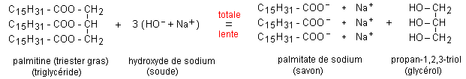
+ 3 (Na ⁺, OH ⁻ )
A + B C + D
4.1 – Comment se nomme cette réaction ? ……………………………………………………………..
4.2 – Entourer et nommer le groupement fonctionnel du composé A
……………………………………………………
4.3 – Quelle est la particularité du composé du composé D, nommer-le.
…………………………………………………………………………………………………………………………
…………………………………………………………………………………………………………………………

Bas du formulaire
1. Donner le nom de ce groupement fonctionnel :
Carbonyle
2. Nommer les composés suivants :
2-méthylpentan-3-one | éthanal | 2-méthylbutanal
but-2-enal | hex-3-enal
3. Vrai ou faux ?
affirmations | vrai | faux
Les aldéhydes et les alcools ont une température d'ébullition relativement proche pour des composés de même masse molaire. |  | X
Les esters, les cétones et aldéhydes ont une caractéristique en commun. | X
Une molécule de glucose à plusieurs fonctions, parmi celles-ci, il y a une fonction cétone. |  | X
1. Les aldéhydes et les cétones ont une t° d'ébullition proche, pas les aldéhydes et alcools ! (pour des composés de masse molaire équivalente)
2. Oui, il s'agit de l'odeurs, les cétones, aldéhydes et esters peuvent être responsables de certaines odeurs ou arômes.
3. Non, dans le glucose, il y a une fonction aldéhyde.
1. Au besoin sur feuille séparée, donner la nomenclature des différents composés qui permettent de former ou le nom de la substance formée :
CH₃-COOH | + | CH₂(OH)-CH₂-CH₂-CH₃ | --> |  | + H₂O
CH₃- (CH₂)₃-COOH | + | CH₃(OH) | --> |  | + H₂O
 | + |  | --> | CH₃-COO-C₂H₅ | + H₂O
2. Nommer les composés suivants :
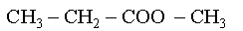 | 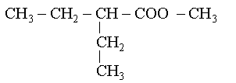
 | 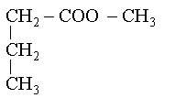
1. Au besoin sur feuille séparée, donner la nomenclature des différents composés qui permettent de former ou le nom de la substance formée :
CH₃-COOH | + | CH₂(OH)-CH₂-CH₂-CH₃ | --> | éthanoate de butyle | + H₂O
CH₃- (CH₂)₃-COOH | + | CH₃(OH) | --> | pentanoate de méthyle | + H₂O
acide éthanoïque | + | éthanol | --> | CH₃-COO-C₂H₅ | + H₂O
2. Nommer les composés suivants :
propanoate de méthyle | 2-éthylbutanoate de méthyle
éthanoate de butyle | butanoate de méthyle

